出國報告（出國類別：考察）



訪視聖文森、聖露西亞、聖克里斯多福及尼維斯外交替代役役男報告

服務機關：內政部政役署
外交部(國際合作發展基金會代表)
姓名職稱：署長郭清泉
計畫經理陳俊儒
派赴國家：聖文森、聖露西亞、
聖克里斯多福及尼維斯
出國期間：100年8月27日至9月6日
報告日期：100年10月25日
摘 要
自2001年起政府推動外交替代役迄今已有10屆710名役男出國服勤，鑑於外交替代役服勤業務性質有別於國內一般替代役，為實地評估該項政策實施成效以及確認符合原始設定目標，遂於本(100)年8月27日至9月6日，會同外交部(國際合作發展基金會代表)前往加勒比海地區聖文森、聖露西亞、聖克里斯多福及尼維斯等三國，評估推動外交替代役業務執行成效以及駐外技術團針對役男服勤及生活管理情形，藉以瞭解役男海外服勤之困難所在，謀求解決與改善之方法。
目前在聖文森技術團部分，在團服役役男共計2名，役男專長為園藝及農企管行銷。主要工作係協助駐聖文森技術團推動「農園藝作物發展計畫」及支援駐館駐團行政業務，在服勤單位(處所)用心栽培及指導下，役男均表示服役期間收穫良多，從中學習田間工作技術、溫室管理、輔導產銷班進行經營管理及建立管銷系統等等，並對援助發展工作有更深一層的體驗與心得；在聖露西亞技術團部分，目前在團服役役男共計4名，役男專長為園藝、組培、水產養殖及資訊管理。主要工作係協助駐聖露西亞技術團推動「蔬果示範與推廣計畫」、「植物組織培養計畫」、「淡水魚蝦綜合發展計畫」、「聖露西亞資通訊計畫」及支援駐館駐團行政業務，役男在專屬人員的技術指導下，不但能發揮專長，更能從實作中學習各項農園藝實務技術及生產管理，並累積了實際執行援助計畫經驗，另在聖克里斯多福及尼維斯技術團部分，目前在團服役役男共計3名，分別為園藝、食品加工及資訊管理專長，工作範圍以協助聖克里斯多福及尼維斯技術團推動「農園藝作物發展計畫」、「農產加工發展計畫」及「資通訊計畫」，渠等役男，輔導當地合作人員學習架接、農場管理、研發食品加工產品、管理資通訊系統等工作，役男表示服役期間不僅能實際發揮所學，並藉由協助計畫之推動，充實其他領域的知識。
在役男生活管理層面，三個服勤單位(處所)均能善盡管理責任，除提供役男各項生活所需之用品外，平日生活照應以及交通住宿安排均能指派專人妥為規劃與照料。本次考察期間，9位役男除分別就所從事輔助性勤務內容進行業務簡報外，亦與役男們舉行個別訪談，以實際瞭解所遭遇困難及建議事項，俾作為未來派遣役男前往海外服勤之參考。

目 錄
壹、前言 5
貳、考察目的及行程概要 5
參、考察所見 6
肆、心得與建議 18
伍、結語 19

訪視聖文森、聖露西亞、聖克里斯多福及尼維斯 外交替代役役男報告
壹、前言
為因應國際環境變化與社會需求，各項制度之發展，莫不推陳出新，與時俱進，民國90年隨著外交替代役派赴海外服勤，使替代役役男的服務範圍，由國內延伸到國外，正式開啟我國替代役制度國際服務的濫觴。
推動外交替代役的目的在於培養我國外交及援外技術人才，擴大役男國際視野，役男主要分發我友好合作國家之駐外技術團或醫療團，協助農漁業、醫療合作及駐團行政工作，擔負起全民外交的重責。自第一屆外交役替代役役男派赴海外服勤迄今已10年，共計710名役男，分赴非洲、中南美洲、亞太及加勒比海地區超過30個友邦服務，期間獲得當地政府官員、人民之肯定與歡迎，各駐團單位咸認此項措施確可解決人力青黃不接之問題，並達成全民外交之政策。
外交替代役制度為深耕我與友邦技術合作計畫之重要人力資源，本署爰會同外交部(國際合作發展基金會代表)於本(100)年8月27日至9月6日籌組考察團赴加勒比海地區聖文森、聖露西亞及聖克里斯多福及尼維斯等三國評估駐外技術團推動外交替代役業務成效以及役男服勤與生活管理情形，藉以瞭解役男海外服勤之困難所在，適時提出檢討改進建議，期能精益求精，不斷提升役男服勤品質，協助政府擴大援外功效。

- 考察目的及行程概要
本次考察目的為瞭解派駐加勒比海地區聖文森、聖露西亞、聖克里斯多福及尼維斯等三國駐外技術團之替代役役男生活及服勤管理情形，藉由訪視服勤單位（處所）及替代役役男，評估役男海外之服勤成效，發掘問題，協助解決，其主要考察目的及行程概要如下：
一、考察目的：
（一）瞭解外交替代役協助執行援外工作之實況及成果。
（二）訪視服勤單位（大使館）及服勤處所（技術團）－瞭解外交替代役在技術團之服勤內容、工作及生活管理情形。
（三）與役男舉行座談，瞭解役男海外服勤之期望和所遭遇之困難，以謀求改善之道。
二、行程槪要：
預定起迄日期 | 天數 | 到達地點 | 詳細工作內容
8月27日~8月27日 | 1 | 台北－洛杉磯 | 啟程/轉機
8月28日~8月29日 | 2 | 洛杉磯─聖璜─聖文森 | 抵聖文森/考察聖文森技術團外交替代役業務
8月30日~9月1日 | 3 | 聖文森─聖露西亞 | 抵聖露西亞/考察聖露西亞技術團外交替代役業務
9月2日~9月3日 | 2 | 聖露西亞─聖克里斯多福及尼維斯 | 抵聖克里斯多福/考察聖克里斯多福技術團外交替代役業務
9月4日~9月6日 | 3 | 聖克里斯多福及尼維斯-邁阿密-洛杉磯-台北 | 搭機/轉機/返國

參、考察所見
一、聖文森
第十屆外交替代役共有2名役男於駐聖文森技術團服勤，渠等之專長、工作地點及指導人員資料詳如下表：
役男姓名 | 專長 | 主要工作地點 | 指導人員 | 服役期間
陳彥宇 | 園藝 | 橘山農場 | 蘇森傳技師 | 99年8月30日~  100年9月29日
張弘毅 | 農企業行銷 | 技術團團部 | 賴義農技師 | 99年8月30日~  100年9月29日
- 服勤工作摘要
役男在工作部分主要係扮演輔助性角色，協助指導人員推動所執行之計畫。
1、園藝役男陳彥宇：協助駐場技師進行露天蔬菜與西瓜耕種、溫室栽培、育苗作業等，包括播種、定植、採收、施肥、除草及病蟲害防治等田間工作，另陳員也隨指導技師輔導農民、辦理農民講習班及提供農民田間技術協助。
2、農企業行銷役男張弘毅：協助技師進行產銷班營運管理、訓練合作單位人員表單管理、參與推廣業務、市場資料收集、建立農產品資料分析及協助集貨站經濟分析等。
（二）生活管理
在役男生活管理層面，技術團能善盡服勤處所之責，除提供役男各項生活所需之用品外，平日生活照應、休閒娛樂以及交通住宿安排均能指派專人妥為規劃與照料。另技術團對於役男在外工作之人身安全特別重視，特訂定人員外出定期回報機制，進行人員安全管控，亦建立緊急通報及處理系統。
（三）訪談役男摘要
本次考察期間，服勤處所除安排每位役男進行業務及工作簡報外，並與役男們舉行個別訪談，以實際瞭解所遭遇困難及建議事項，俾作為未來推動外交替代役役男服勤及生活管理之參據。
1、張弘毅
（1）張員認為語言溝通係工作上遭遇最大的挑戰，因此利用國合會提供之每月語言學習費，聘請當地老師教授英文課程。
（2）訪談過程中，役男特別表示，相當感謝技術團的指導與照顧，使渠在工作方面獲益良多。並建議未來在工作分派上可再更專業劃分，以提高役男工作執行效益。
2、陳彥宇
（1）陳員表示目前已完全適應聖國之生活方式，在業務執行方面也大致順遂；另陳員建議，由於聖文森專業書籍資源缺少，建議增購部分專業工具書籍，俾利相關資訊之查詢，提升專業知能，亦可使業務效益提高。
（2）陳員建議國合會於辦理專長分發時，能提供技術團或相關計畫所需專業條作或資訊，俾利役男瞭解服勤處所工作概況。另建議配置區域農機役男，協助駐團定期進行農機維護及建置役男溝通平台，以方便役男透過資訊平台交換生活或執行業務所遇到之問題與解決方案。上開役男建議事項，經技術團及國合會當場予以協助或說明，另涉及役男人力配置問題，則由國合會會同外交部通盤考量。
（四）考察照片
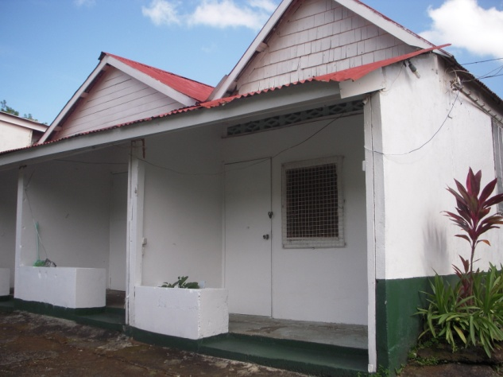 | 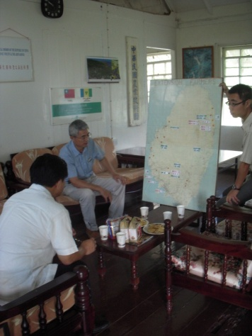
訪視役男宿舍 | 役男陳彥宇簡報服勤工作地點
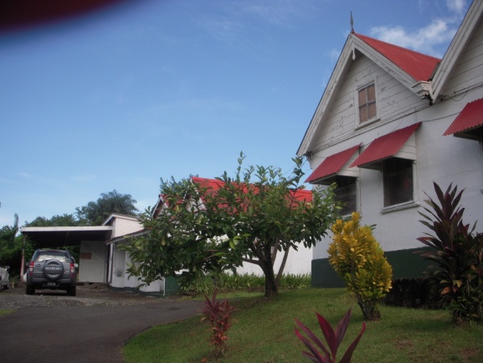 | 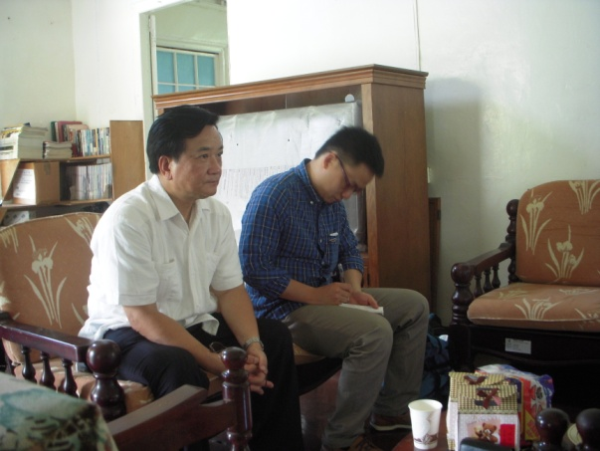
訪視役男執勤環境 | 役政署郭署長與陳計畫經理進行個別訪談
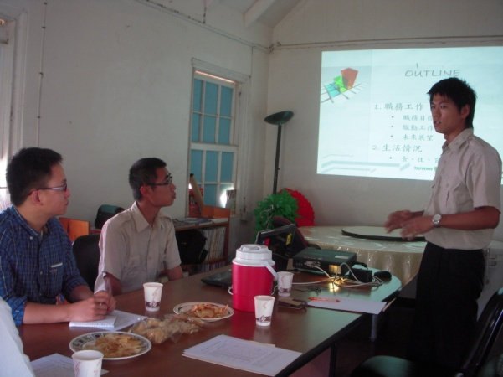 | 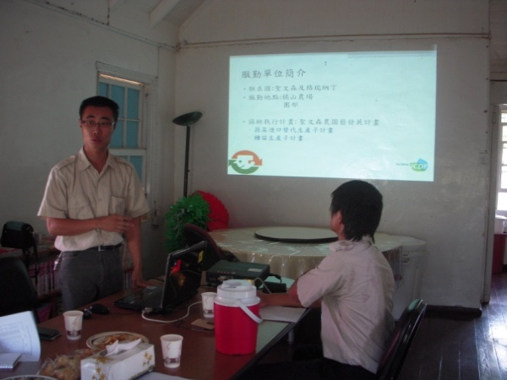
役男張弘毅簡報服勤工作內容 | 役男陳彥宇簡報服勤工作內容

二、聖露西亞
第十屆外交替代役共有4名役男於駐聖露西亞技術團服勤，渠等之專長、工作地點及指導人員資料詳如下表：
役男姓名 | 專長 | 主要工作地點 | 指導人員 | 服役期間
周奕成 | 園藝 | Union農場及6個推廣區 | 林俊輝技師 | 99年8月30日~  100年9月29日
洪福佑 | 園藝 | Union農場-組培區 | 彭正光技師 | 99年8月30日~  100年9月29日
許堯仁 | 水產 | Union農場-水產養殖區 | 宋增淦技師 | 99年8月30日~  100年9月29日
潘思佐 | 資訊管理 | ICT中心 | 郭慧莉技師 | 99年8月30日~  100年9月29日
（一）服勤工作摘要
聖露西亞團役男主要工作係協助指導技師推動所屬各項計畫，扮演輔助性角色，各役男工作內容分述如下：
1、園藝役男周奕成：協助指導技師執行果蔬示範與推廣計畫，勤務內容包括協助農場管理、辦理園藝訓練講習會、辦理火龍果觀摩會及館團活動支援。
2、園藝役男洪福佑： 協助指導技師執行植物組織培養計畫，勤務內容包括協助生產香蕉、鳳梨、蘭花及火鶴花組培苗、推廣組培苗栽培及館團活動支援。
3、水產役男許堯仁： 協助指導技師執行淡水魚蝦繁養殖計畫，勤務內容包括養殖場環境整理、水質檢測及記錄、室外成長池檢視網清洗、蝦苗孵育、魚蝦苗推廣及館團活動支援。
4、資訊役男潘思佐： 協助指導技師執行資訊業務，勤務內容包括伺服器運作維護、記錄系統使用情況、排除硬體及軟體上的問題及館團活動支援。
（二）生活管理
在役男生活管理層面，技術團與所屬技師對於役男皆善盡服勤處所之責，其住宿為一獨立兩層公寓，宿舍內部傢俱、廚房用品及衛浴設備一應具全，服勤交通由駐團技師協助載送，平日生活照應及休閒娛樂皆有妥善規劃。
（三）訪談役男摘要
訪視期間服勤處所除安排每位役男進行業務及工作簡報外，並與役男們舉行個別訪談，以實際瞭解所遭遇困難及建議事項，俾作為未來推動外交替代役役男服勤及生活管理之參據。
1、周奕成
（1）訪談過程中，周員非常感謝技術團與駐館對於役男之照顧與協助，在聖露西亞服役期間，不論在服勤、生活及住宿等方面均適應良好，感謝國家能給予役男至海外服役之機會。
（2）隨同指導技師至農場與推廣戶區進行實作與輔導，能將學校所學結合實務運用，獲益良多，另周員利用下班期間積極準備國家考試，勤學用功。
（3）訪談過程中詢問國合會即將推動的計畫經理人制度，是否影響或停止嗣後派遣替代役役男赴海外服勤乙節，經國合會陳計畫經理說明，計畫經理人制度實施後，外交役制度仍然會繼續實施，嗣後役男勤務將由計畫經理人負責業務分配與指導，回歸計畫導向運作方式。
（4）技術團推動的每項專案計畫都有專門技術人員負責，役男只需協助工作執行，但不必承擔計畫的成敗，國家很用心培育及保護每位役男，倘若重新選擇，仍會選擇擔任外交役役男。
2、洪福佑
（1）洪員表示在發展中國家服役，雖然生活物質稍有缺乏，惟已適應當地生活環境。
（2）在技術團負責執行植物組織培養計畫，不僅可以發揮碩士期間所學習之生物科技專長，亦可透過實務操作，讓理論與實務結合，個人獲益良多。
（3）洪員建議增加專業評估機制，讓各項計畫之執行及可行性分析更加落實乙節，經國合會告知，嗣後將推動計畫經理人制度，將於計畫執行初期就明定計畫內容與計畫目標，可行性評估亦將由外部專家專業評估。
（4）小島國家廢棄物處理將是一核心問題，建議國合會可進行技術援助。另建議加勒比海三國役男是否可考慮開放出境，一來部分資材聖露西亞較缺乏，可協助採買，二來將可使役男更瞭解加勒比海之國情，針對此節已當場向洪員說明，替代役為兵役的一種屬義務役性質，役男身分與技術團技工或志工不同，基於安全考量及照顧役男的責任，尚無法開放役男出入境至第三國。
3、許堯仁
（1）許員表示當初選擇外交替代役的主要原因就是希望可以拓展自己的國際視野，來到這邊之後也確實達到最初的目的。
（2）在技術團協助育苗廠業務，發揮頗多育苗相關知識，也藉由工作機會，豐富個人其他領域的知識。
（3）實際參與育苗及推廣計畫，讓理論與實務結合，這部分是過去在學校無法學習的，倘有機會重新選擇，將亦會選擇外交替代役。
4、潘思佐
（1）潘員表示，目前露國物價稍高，惟服勤及生活狀況良好，很高興能有機會到國外擔任外交役役男。
（2）在技術團負責協助ICT中心之運作，在專業上能發揮個人專長，且實際參與解決各項資訊問題，比起學校實習更加紮實。
（四）考察照片
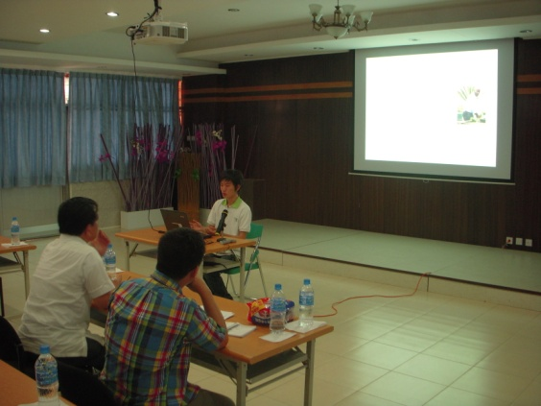 | 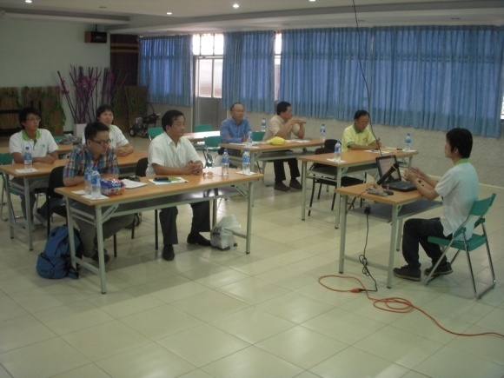
訪視駐聖露西亞技術團外交替代役役男 | 役男洪福佑簡報工作內容
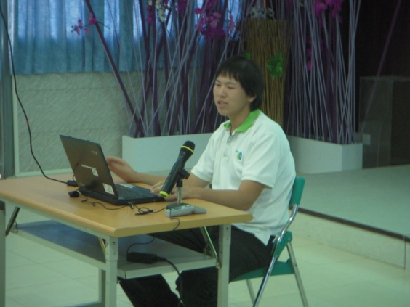 | 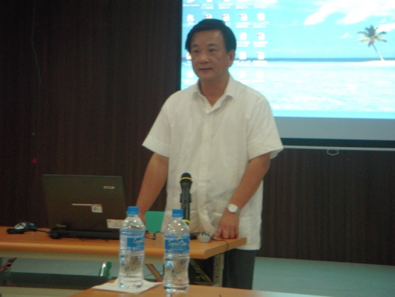
役男潘思佐簡報工作內容 | 郭署長向役男進行座談會致詞
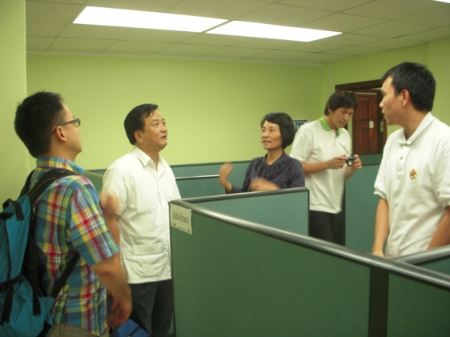 | 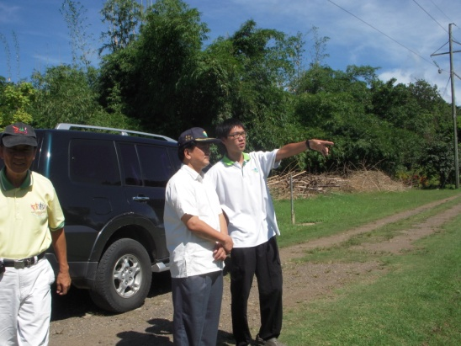
考察團考察資訊役男潘思佐服勤處所 | 園藝役男周奕成介紹服勤內容
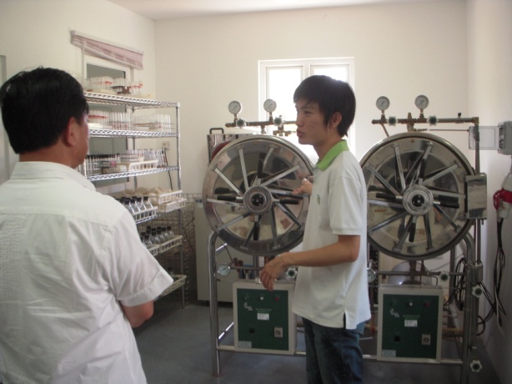 | 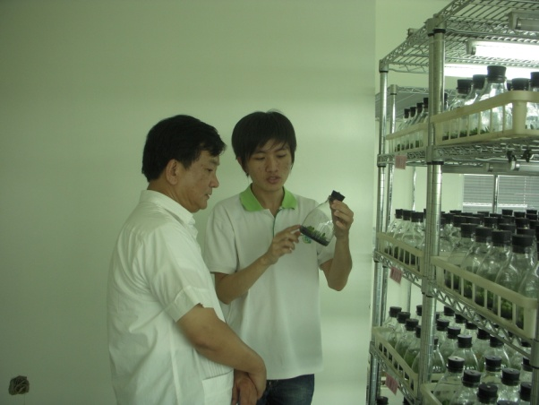
園藝役男洪福佑介紹服勤內容 | 園藝役男洪福佑介紹服勤內容2
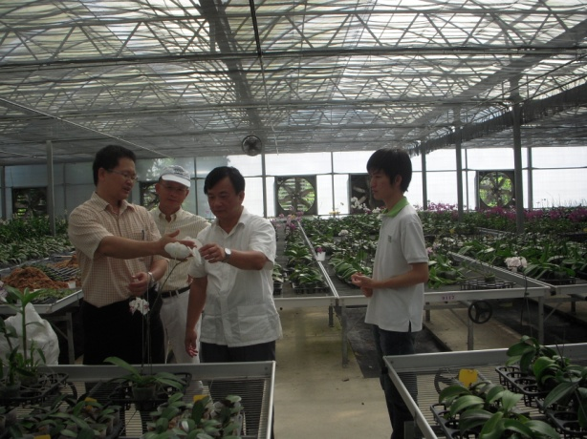 | 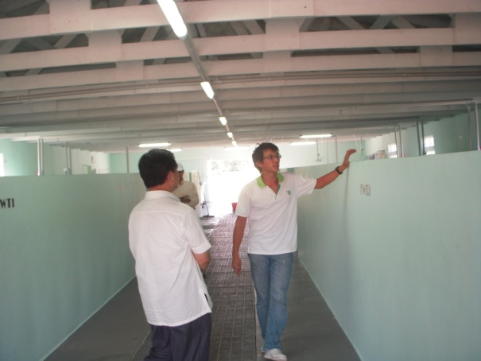
訪視役男服勤地點-聖國溫室 | 園藝役男許堯仁介紹服勤內容
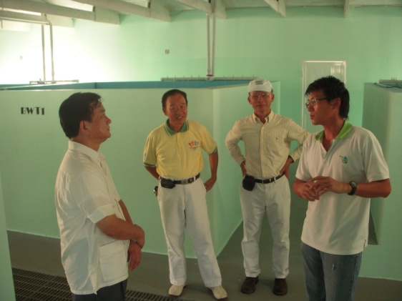 | 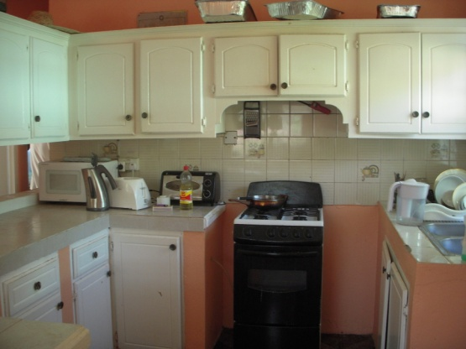
園藝役男許堯仁介紹服勤內容2 | 訪視役男宿舍1
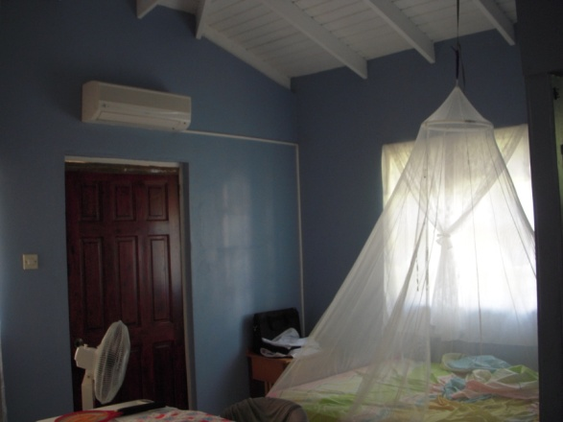 | 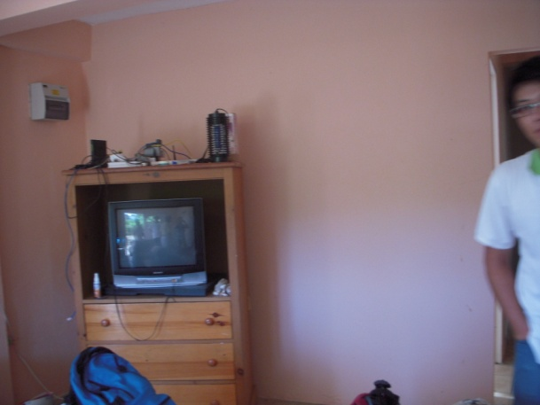
訪視役男宿舍2 | 訪視役男宿舍3

三、聖克里斯多福及尼維斯
第十屆外交替代役共有3名役男於駐聖克里斯多福及尼維斯技術團服勤，渠等之專長、工作地點及指導人員資料詳如下表：
役男姓名 | 專長 | 主要工作地點 | 指導人員 | 服役期間
吳典祐 | 園藝 | St. Kitts & Needs Must農場及離島 | 鄭仕隆技師 | 99年8月30日~  100年9月29日
葉旻杭 | 食品加工 | 國營工廠SSMC | 李安玲技師 | 99年8月30日~  100年9月29日
江勃漳 | 資訊管理 | ICT中心 | 李勝廣技師 | 99年8月30日~  100年9月29日
（一）服勤工作摘要
聖克里斯多福及尼維斯團役男主要工作係協助指導技師推動所屬各項計畫，扮演輔助性角色，各役男工作內容分述如下：
1、園藝役男吳典祐：執行農園藝作物發展計畫，勤務內容包括協助洋香瓜栽培試驗、西瓜示範栽培、番茄品種比較栽培試驗、芒果矮化修剪、楊桃整枝修剪、百香果、芒果、楊桃與印度棗嫁接繁殖、番木瓜、番茄及青椒種苗繁殖、農民推廣、農場導覽及館團活動支援。
2、食品加工役男葉旻杭：協助原料採買及採集、製程參與與監督、協助標籤設計製作、技術團加工產品workshop、當地加工團體的workshop、當地社工團體合作(Project Strong) 、佈置展場、販售加工室之產品、提供新產品試吃及問卷調查、觀察市場上的加工產品、新產品開發、食譜撰寫、工具試作及館團活動支援。
3、資訊役男江勃漳：協助車輛管理系統(VRS)修正、主機與軟硬體設備維護、協助製作JAVA課程教材、教育訓練、KNNIC系統業務重整與移交、網路監控系統及館團活動支援。
（二）生活管理
役男租屋處位於克島市中心，交通便利，且與我駐館僻鄰而居，在治安上相對安全，該房舍為一房三廳之建築，廚房、衛浴設備完善，生活機能良好，三位役男外出執行業務皆以腳踏車代步，宿舍可自行料理晚餐，採購生活必需品則由技術團協助，服勤處所對於役男之生活照顧及休閒娛樂規劃完善。
（三）訪談役男摘要
訪視期間服勤處所除安排每位役男進行業務及工作簡報外，並與役男們舉行個別訪談，以實際瞭解所遭遇困難及建議事項，俾作為未來推動外交替代役役男服勤及生活管理之參據。
1、吳典佑
（1）訪談過程中役男對於服役期間能結合專長發揮所才，感到滿意，在業務執行能參與實務操作，學習到許多寶貴的經驗。另建議未來在分發服勤單位時，可考慮將役男專長再加以細分，分發駐團後，指派專長相近之技師進行指導。
（2）目前已習慣聖克里斯多福及尼維斯之生活，惟房東不常住在聖國，宿舍若有修繕需要較難立即進行處理。
（3）本年度克國提高消費稅率17%，相關商品皆已漲價，建議調高克國區域津貼。
2、江勃漳
（1）役男表示能利用專長參與國家級的資訊伺服器管理，提昇個人實務經驗，獲益良多。
（2）對於房東常不在國內，無法即時解決宿舍維護及生活問題，已建議技術團嗣後辦理役男宿舍租賃時宜在契約上訂定相關限制條款。
3、葉旻杭
（1）外交役役男於技術團擔任輔助性勤務，扮演助理及備員角色，初期稍有不適應，現已瞭解役男的勤務派遣方式，在工作調適上更加成熟。
（2）推動業務過程中，實際參與各項實作，獲得許多寶貴經驗，比大學實習內容更紮實，並且有許多用英文進行解說的機會，個人在食品加工或語言都有顯著之成長，倘有機會重新選擇，仍會選擇服外交役。
（四）考察照片
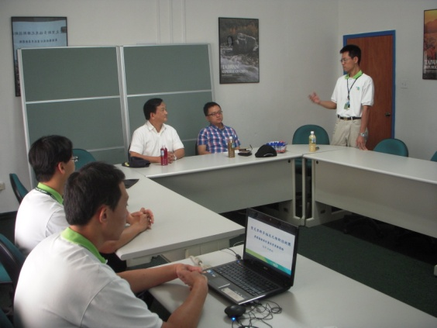 | 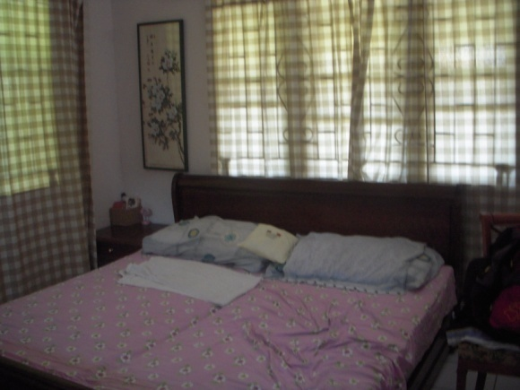
訪視駐聖克里斯多福及尼維斯技術團 | 訪視役男宿舍1
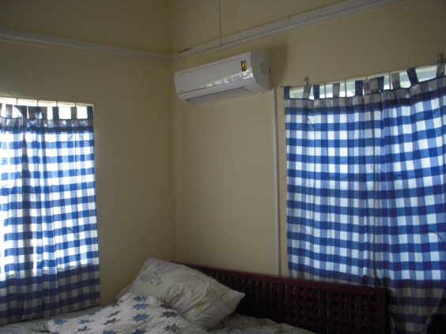 | 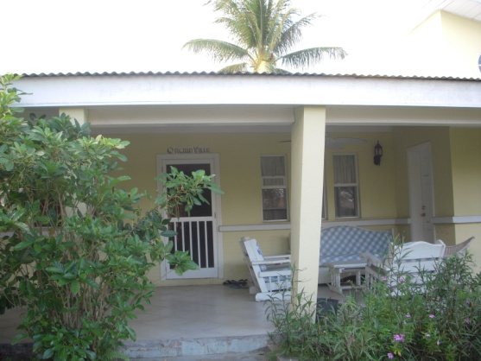
訪視役男宿舍2 | 役男宿舍外觀

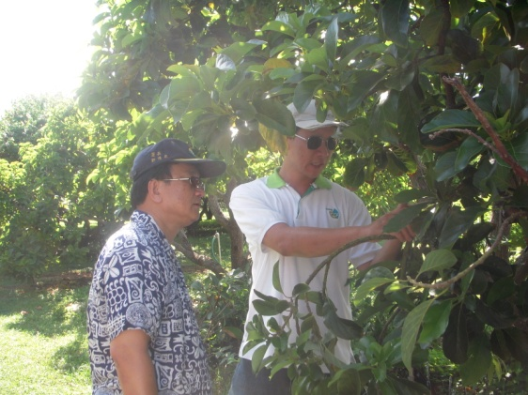 | 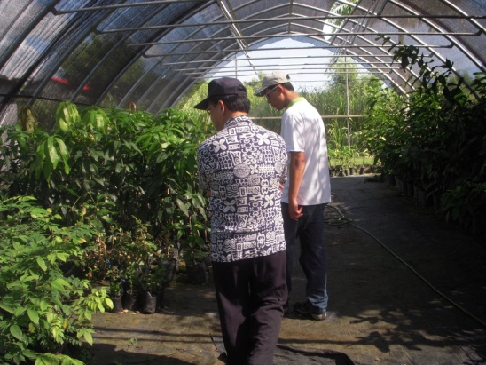
役男吳典佑向考察團說明服勤工作 | 役男吳典佑向考察團說明服勤工作2
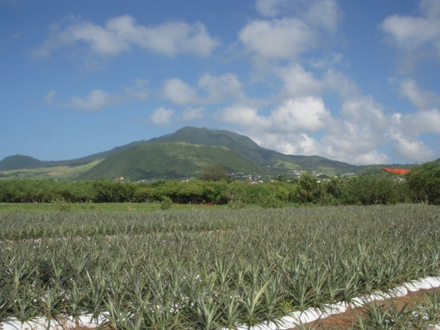 | 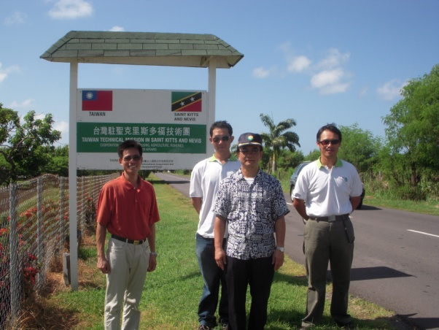
服勤農場 | 考察團與駐團於農場合影
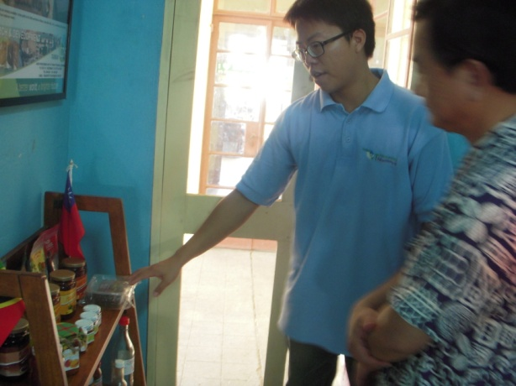 | 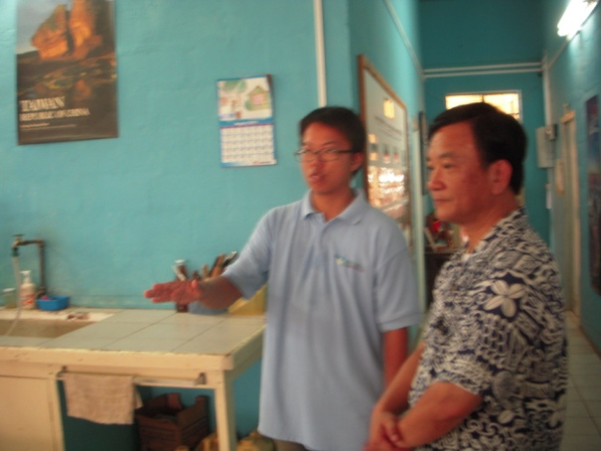
役男葉旻杭向考察團說明服勤工作1 | 役男葉旻杭向考察團說明服勤工作2
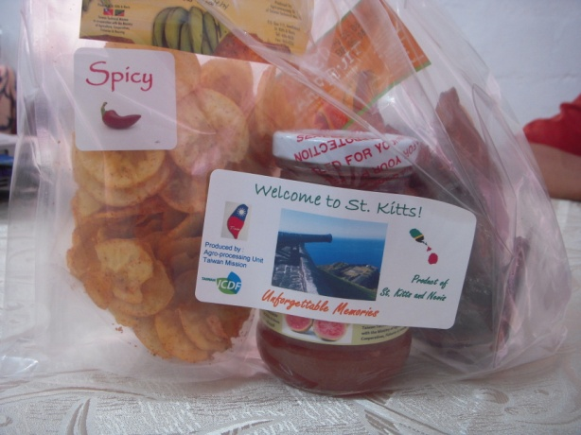 | 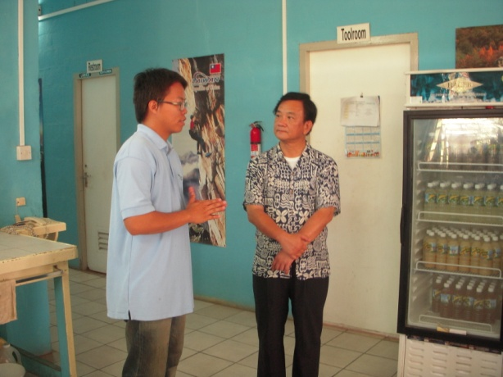
產銷班制作之產品 | 役男葉旻杭向考察團說明服勤工作3
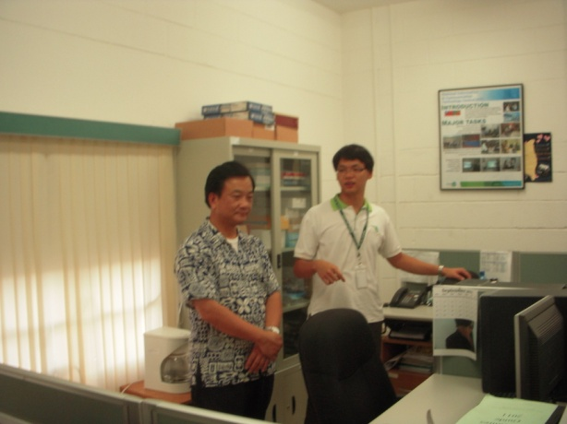 | 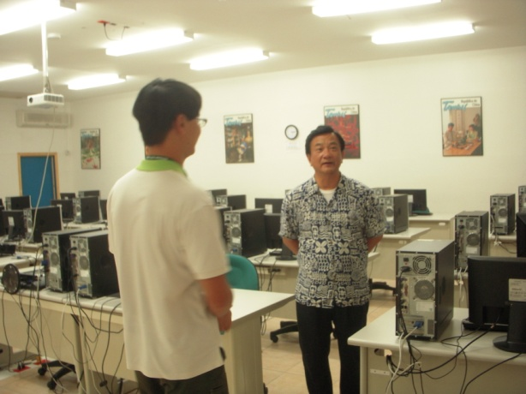
役男江勃漳向考察團說明服勤工作1 | 役男江勃漳向考察團說明服勤工作2
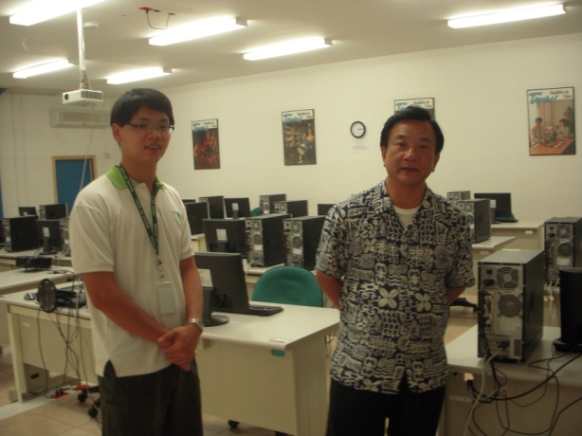
役男江勃漳向考察團說明服勤工作3

肆、心得與建議
一、考察心得：
（一）本次出國訪視三國駐外技術團，對於外交替代役役男在工作指導方面都相當盡責，投入人力、物力及時間培育役男，而每位役男均實際參與第一線實務工作，從工作中能獲得成就感，達到役男最初加入外交替代役之目的，且同時也確實達到政府培育我駐外及援外人才之初衷。駐聖克里斯多福技術團目前有一位團員(鄭仕隆)係第七屆外交替代役役男，退役後轉任技師；另本次考察團成員陳計畫經理俊儒，退役後亦轉任國合會計畫助理、經理，可見本計畫培育我援外工作人員之目標確有達到。
（二）目前在駐聖文森技術團、駐聖露西亞技術團及駐聖克里斯多福技術團服勤役男共有9位，其中駐聖文森技術團役男彥宇(園藝專長)與駐聖露西亞技術團役男許堯仁(水產養殖專長)，有意願報考國合會駐外職缺，加入我援外技術團工作行列，由此可見，外交替代役制度確實達到培育我國援外技術人才之原始設定目標。
二、建議與策進：
（一）依資料顯示，歷屆外交役派外需用人數為120員，惟常因學業未完成等因素，而未如期入營服役，以98年及99年為例，此兩年皆有20多位役男經內政部核定服外交替代役後，因各種因素，無法如期入營服役。另本（100）年雖改採提高甄選名額方式因應，惟本次考察發現仍有9名役男末入營，影響各技術團推動援外計畫之人力調配，有鑑於此，內政部役政署將研議於明(101)年辦理役男專長申請時，針對國外服勤單位增設「備取資格」機制，俾於錄取役男無法報到時，即適時遞補缺額。
（二）本次考察發現派赴聖露西亞葉姓役男，因個人適應不良及情緒不穩等因素遭調整返國服勤，鑑於派赴國外服勤之役男需長期於海外工作，容易因環境適應不良、與管理人員互動不佳而出現心理問題，為建制輔導及調整機制，內政部役政署爰於100年10月24日邀集外交部及國合會，針對外交替代役役男轉介心理諮商、調整服勤處所及變更需用機關等議題，研擬處理原則及責任分工，建制標準作業程序，有效解決相關問題。
（三）另有關考察期間服勤處所及役男詢問駐外使領館商請技術團役男支援活動及行政庶務工作之適法問題，鑑於海外服勤役男通常需由駐在國使領館統一指揮調度，使涉外事務發揮最大效益，且依外交部規定，駐外使領館為替代役之服勤單位，負責役男之服勤管理及督導考核，國合會各技術團為服勤處所，負責役男之分派及工作教導等事宜。是以，倆單位依法指派役男執行勤務均屬可行，惟執行之方式、時間等應由需用機關統一規範，以免產生疑義。本案已於100年10月24日邀集外交部及國合會會商決議由外交部統一規範勤務派遣。
伍、結語
本次出國訪視派駐加勒比海地區聖文森、聖露西亞、聖克里斯多福及尼維斯等三國外交替代役役男，深感外交替代役為國家培養許多優秀青年，亦開啟青年與世界接軌之機會，實屬相當難得之機會；另100年度替代役業務聯合訪視期間得知外交替代役缺額情形，經與外交部、國合會進行討論後，本年度已採用提高徵用數額之方法來降低缺額問題，經實施後確實提高了實際報到後之員額，惟尚有9名缺額。此部分宜再行討論備取機制，以期未來役男員額皆能滿足服勤單位及處所之需求，使替代役役男派赴海外服勤能發揮最大工作效能，並為國家培養更多優秀的青年。

